Инструкция для специалистов муниципальных органов управления образования по работе с личными кабинетами на корпоративном портале

https://lk.kubannet.ru
- Чтобы зайти в личный кабинет руководителя (специалиста) муниципального управления образования (далее МУО) необходимо в браузере перейти по адресу «https://lk.kubannet.ru» и ввести логин и пароль в соответствующие поля.
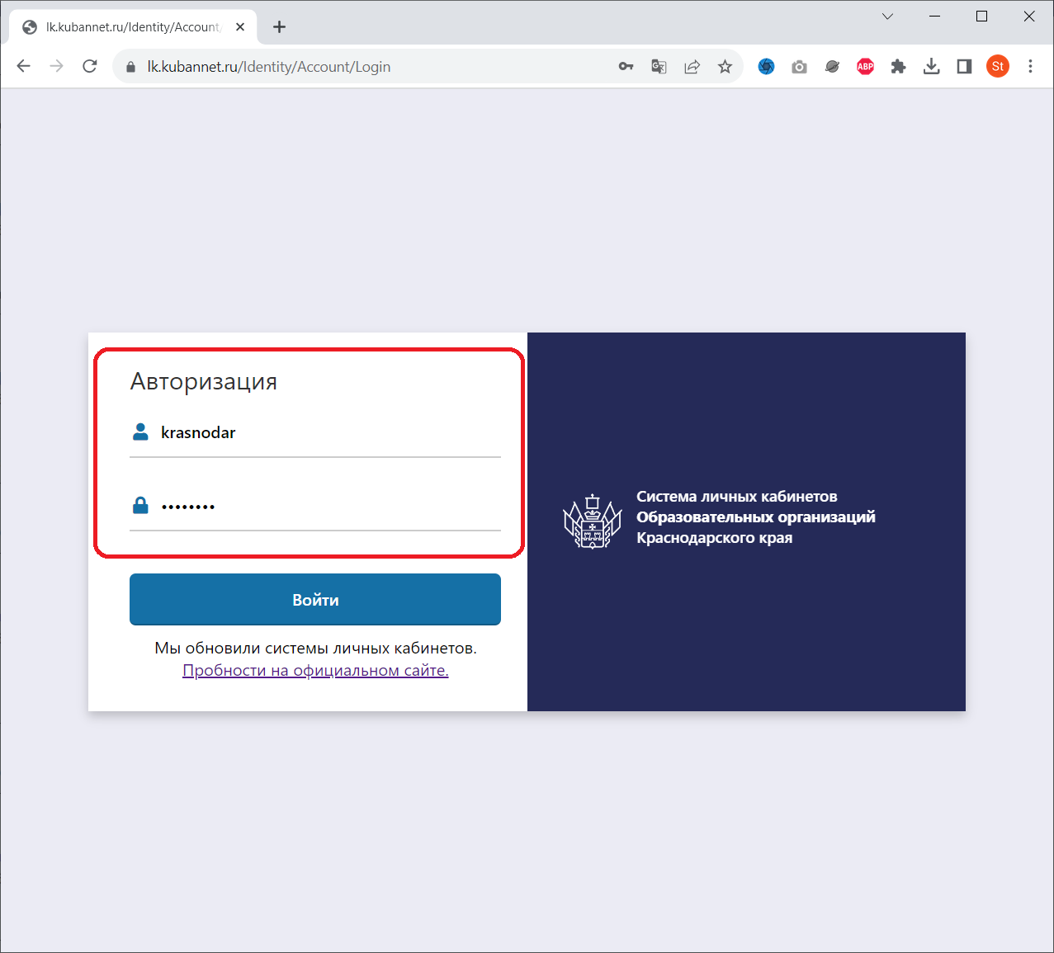
- Раздел «Профиль». В этом разделе необходимо заполнить информацию о пользователе и сменить пароль при необходимости.
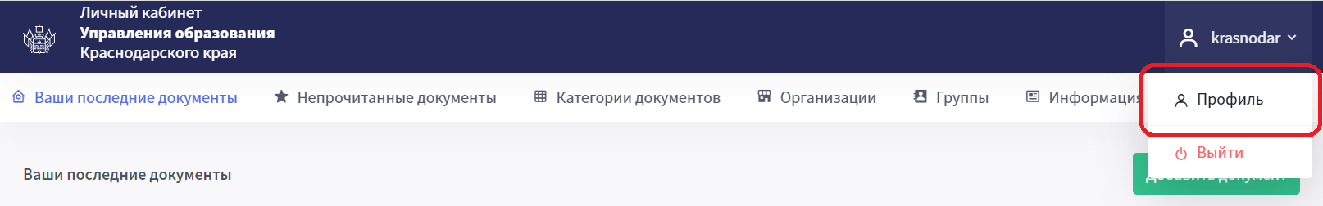
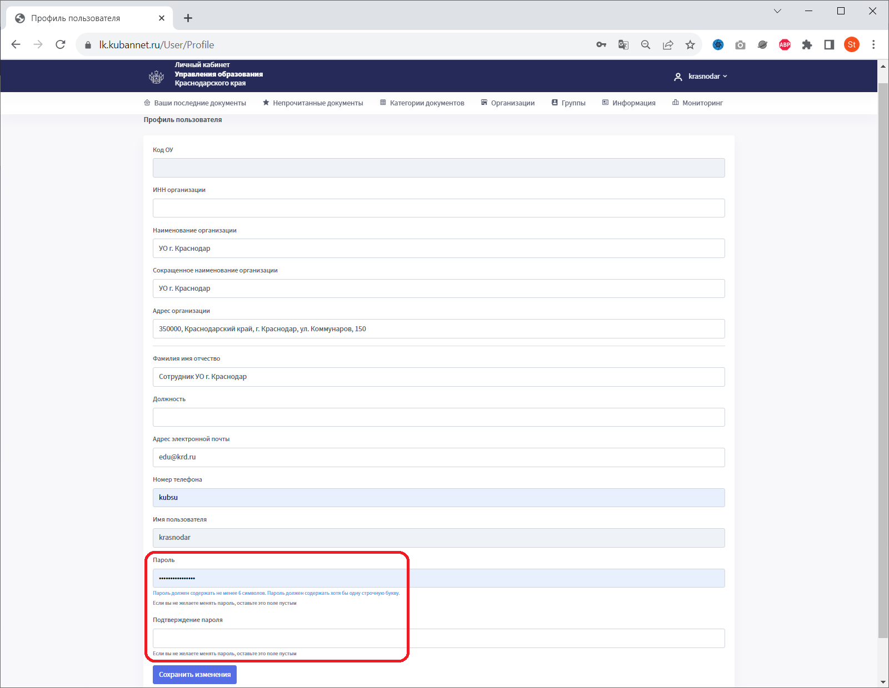
- Раздел «Информация». На данной странице отображаются различные информационные сообщения. В частности, размещены учетные данные для доступа корпоративной электронной почте, а также инструкция для настройки почтовых клиентов.
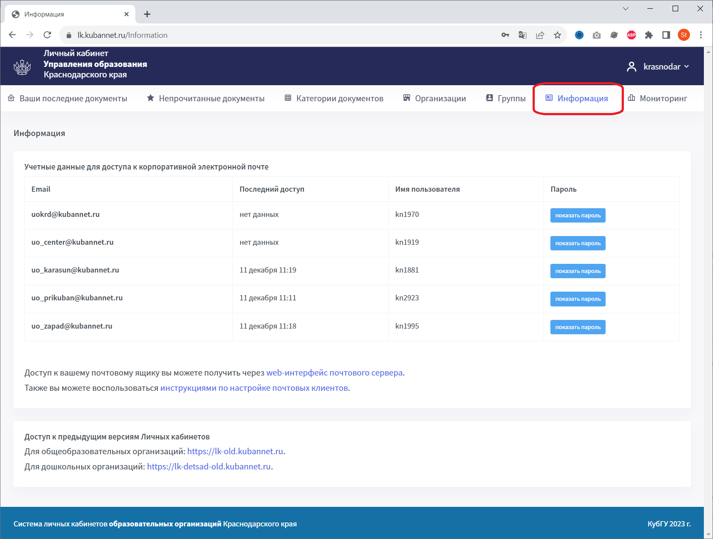
- Раздел «Группы». На странице отображаются группы получателей информации, сформированные данным МУО. При необходимости можно создать «Новую группу» получателей информации, нажав на одноименный пункт. Также можно просмотреть и/или отредактировать уже созданную группу (1).
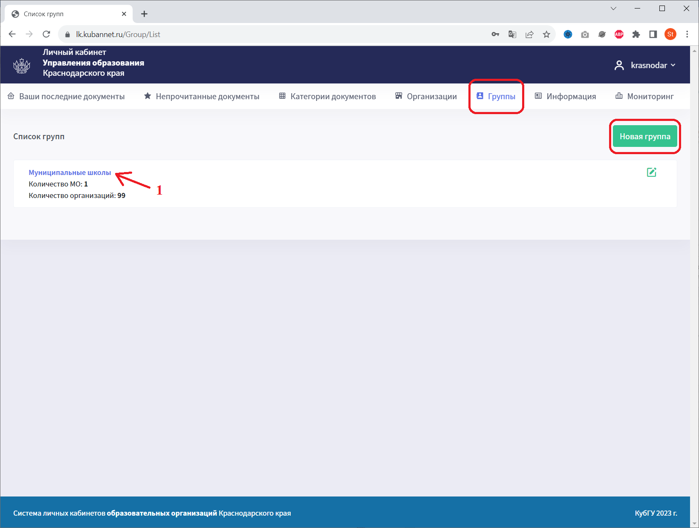
- Интерфейс «Создание/редактирование группы». При создании новой/редактировании группы получателей необходимо дать группе «Наименование», добавить «Описание», «Выбрать участников группы» и нажать кнопку «Создать/обновить группу». После чего группа будет создана/отредактирована, и можно будет выбирать данную группу получателей при создании нового документа.
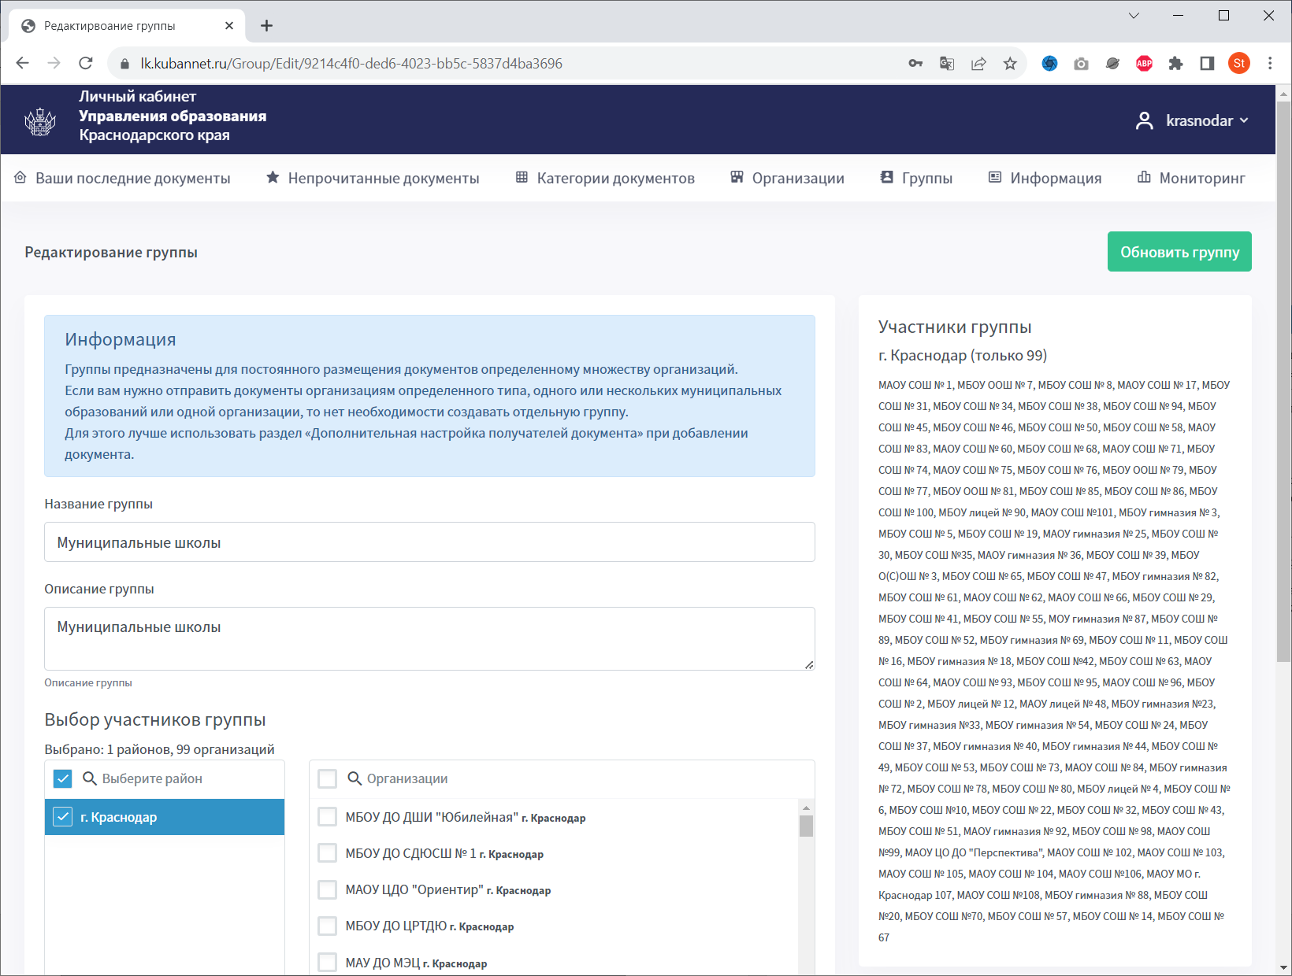
- Раздел «Организации». На странице отображаются данные об учетных записях МУО всех уровней (Образовательные организации, Дошкольные образовательные организации, Организации дополнительного образования), подведомственных данному МУО. У каждой организации существует 2 пользователя (привилегированный и обычный). При нажатии кнопки «показать пароль» отобразятся «Имя пользователя» и «Пароль» выбранной организации. При нажатии на заголовок организации (1) или иконку списка организаций () откроется интерфейс «Список организаций для МО». При нажатии кнопки редактирования () откроется интерфейс «Редактирования организации».
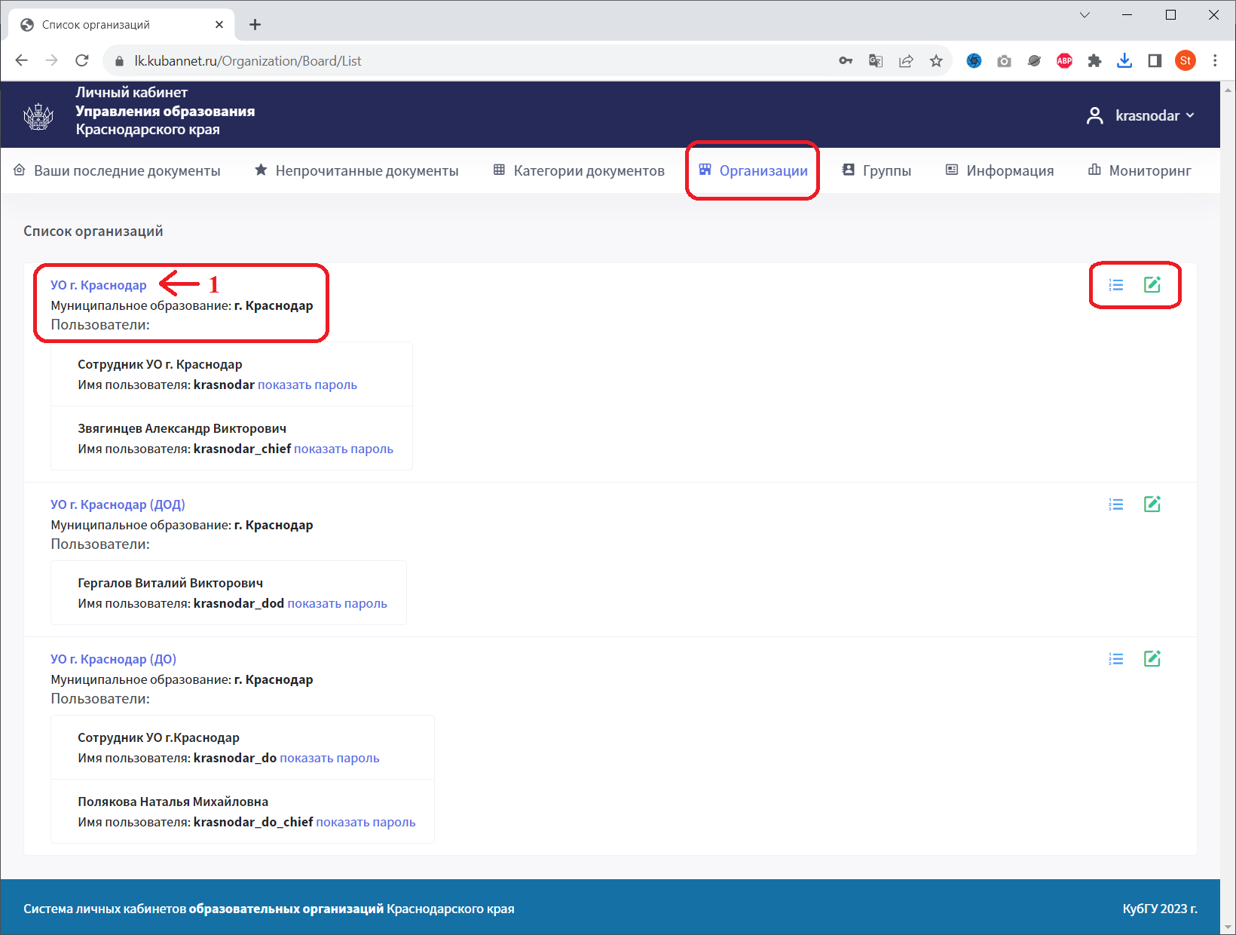
- Интерфейс «Список организаций». На странице отображаются данные об организациях всех уровней (Образовательные организации, Дошкольные образовательные организации, Организации дополнительного образования), подведомственных данному МУО. У каждой организации существует 2 пользователя (привилегированный и обычный). При нажатии кнопки «показать пароль» отобразятся «Имя пользователя» и «Пароль» выбранной организации. При нажатии на заголовок организации (1) откроется интерфейс «Просмотр организации». При нажатии кнопки редактирования () откроется интерфейс «Редактирования организации». Для создания новой организации необходимо нажать кнопку «Новая организация».
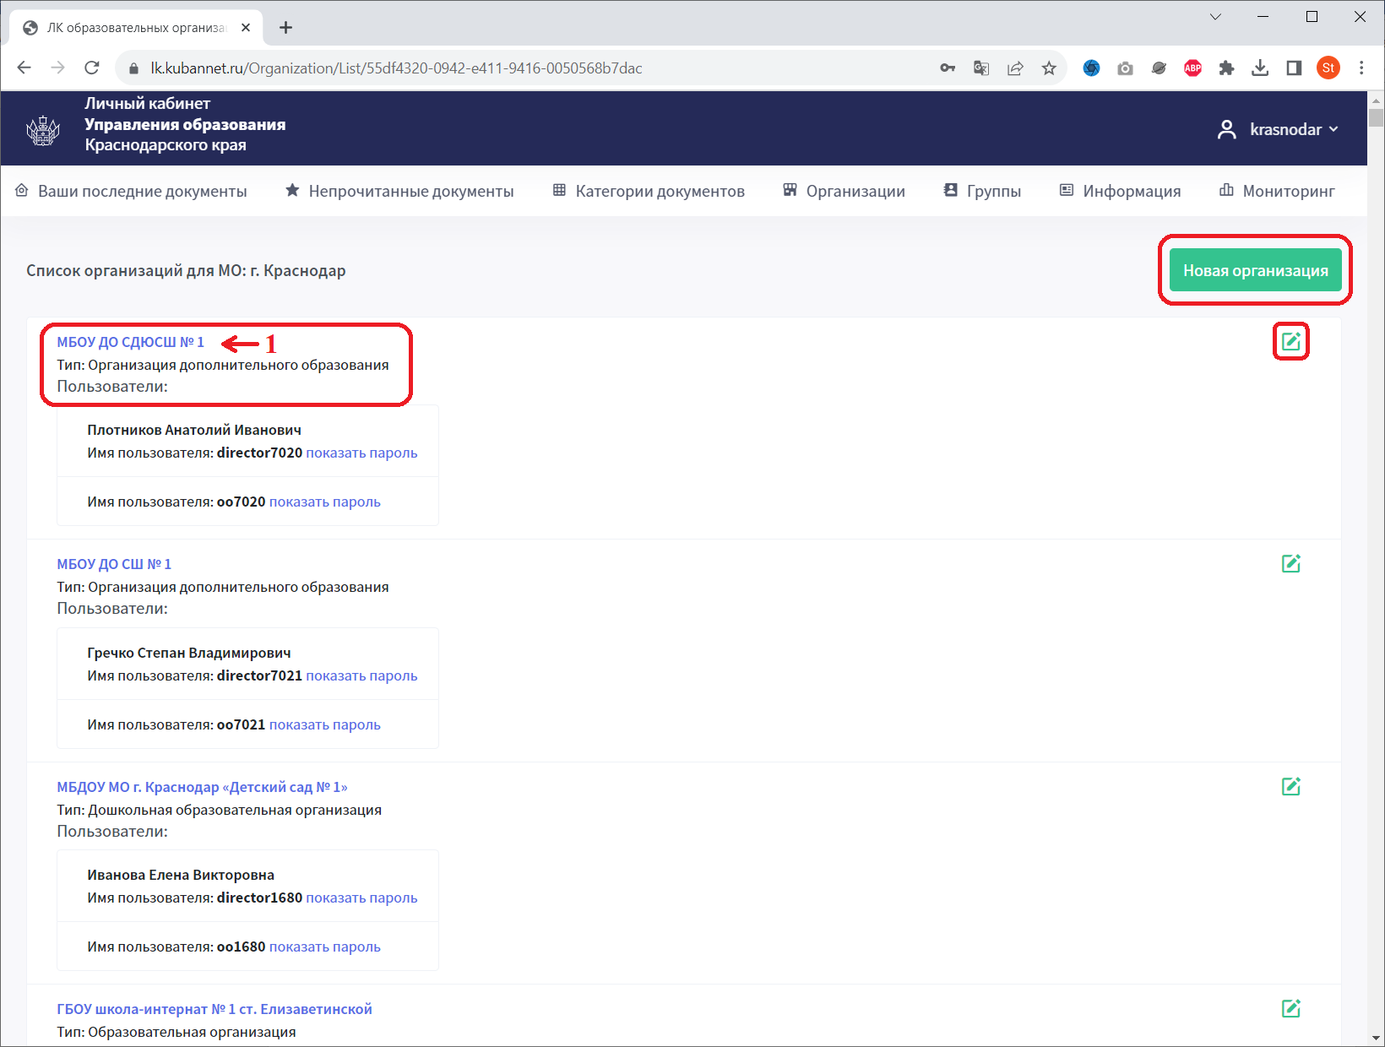
- Интерфейс «Просмотр организации». В данном разделе представлена для просмотра информация о выбранной организации.
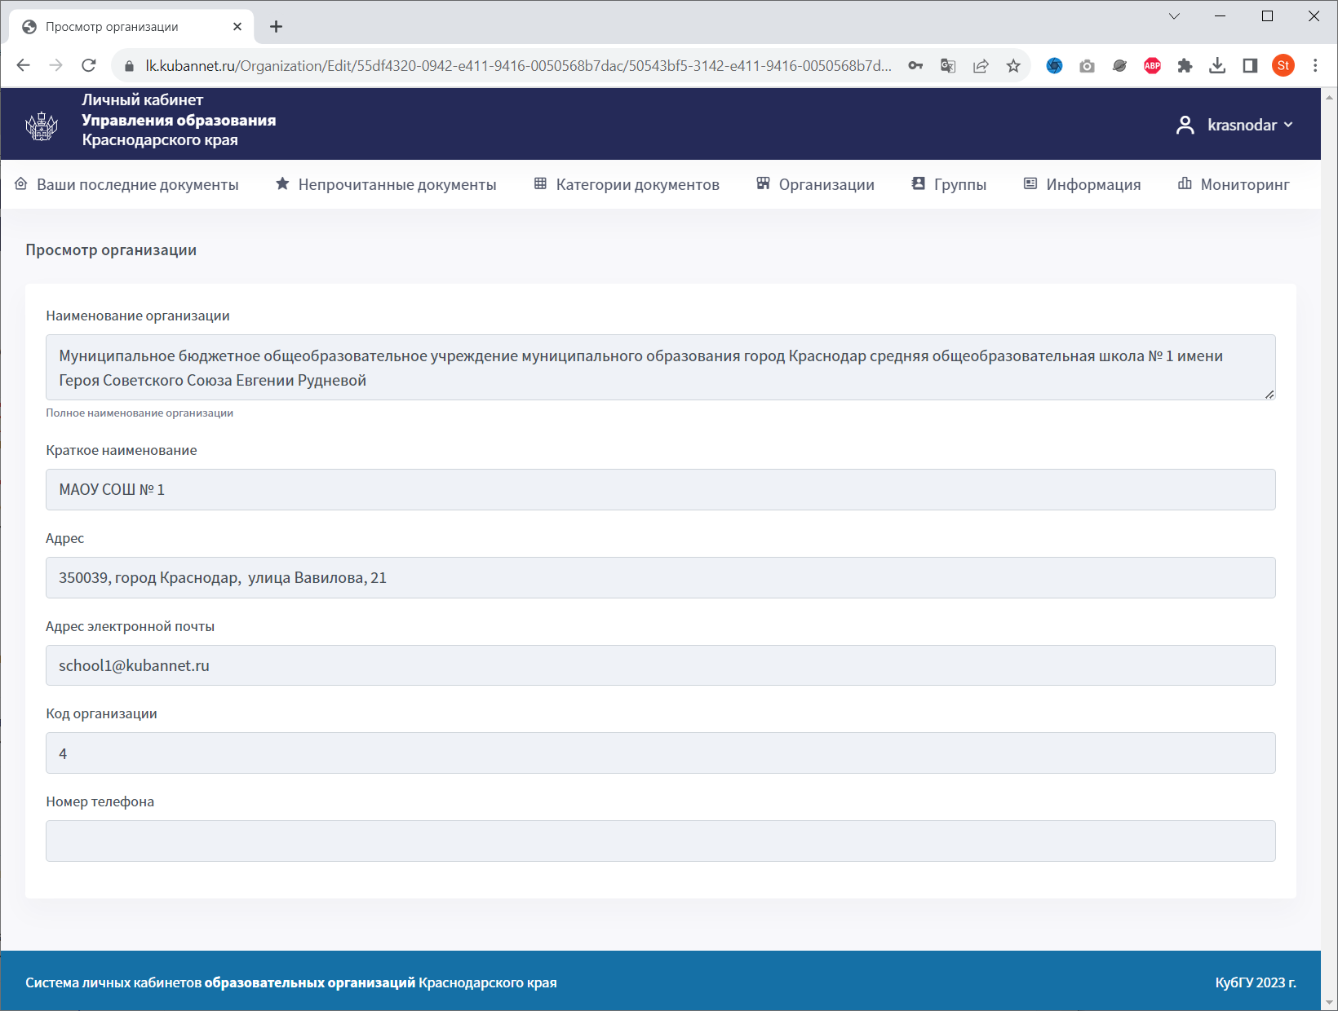
- Интерфейс «Редактирование организации». В данном разделе можно отредактировать информацию о выбранной образовательной организации. После редактирования желаемых полей необходимо нажать кнопку «Обновить организацию» для сохранения изменений.
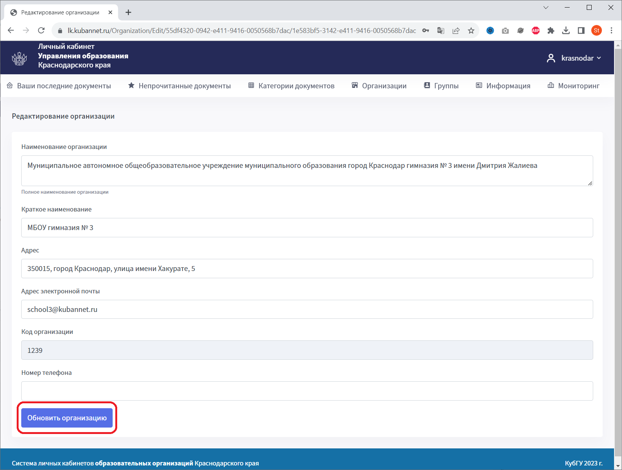
- Интерфейс «Создание организации». Для создания новой организации необходимо заполнить поля «Наименование организации» (Полное наименование организации), «Краткое наименование», «Адрес», «Адрес электронной почты» и «Номер телефона». «Код организации» генерируется автоматически». После заполнения обязательных полей необходимо выбрать «Тип организации» (Образовательные организации, Дошкольные образовательные организации, Организации дополнительного образования) и нажать кнопку «Создать организацию». При этом для данной организации создаются две учетные записи (привилегированная и обычная).
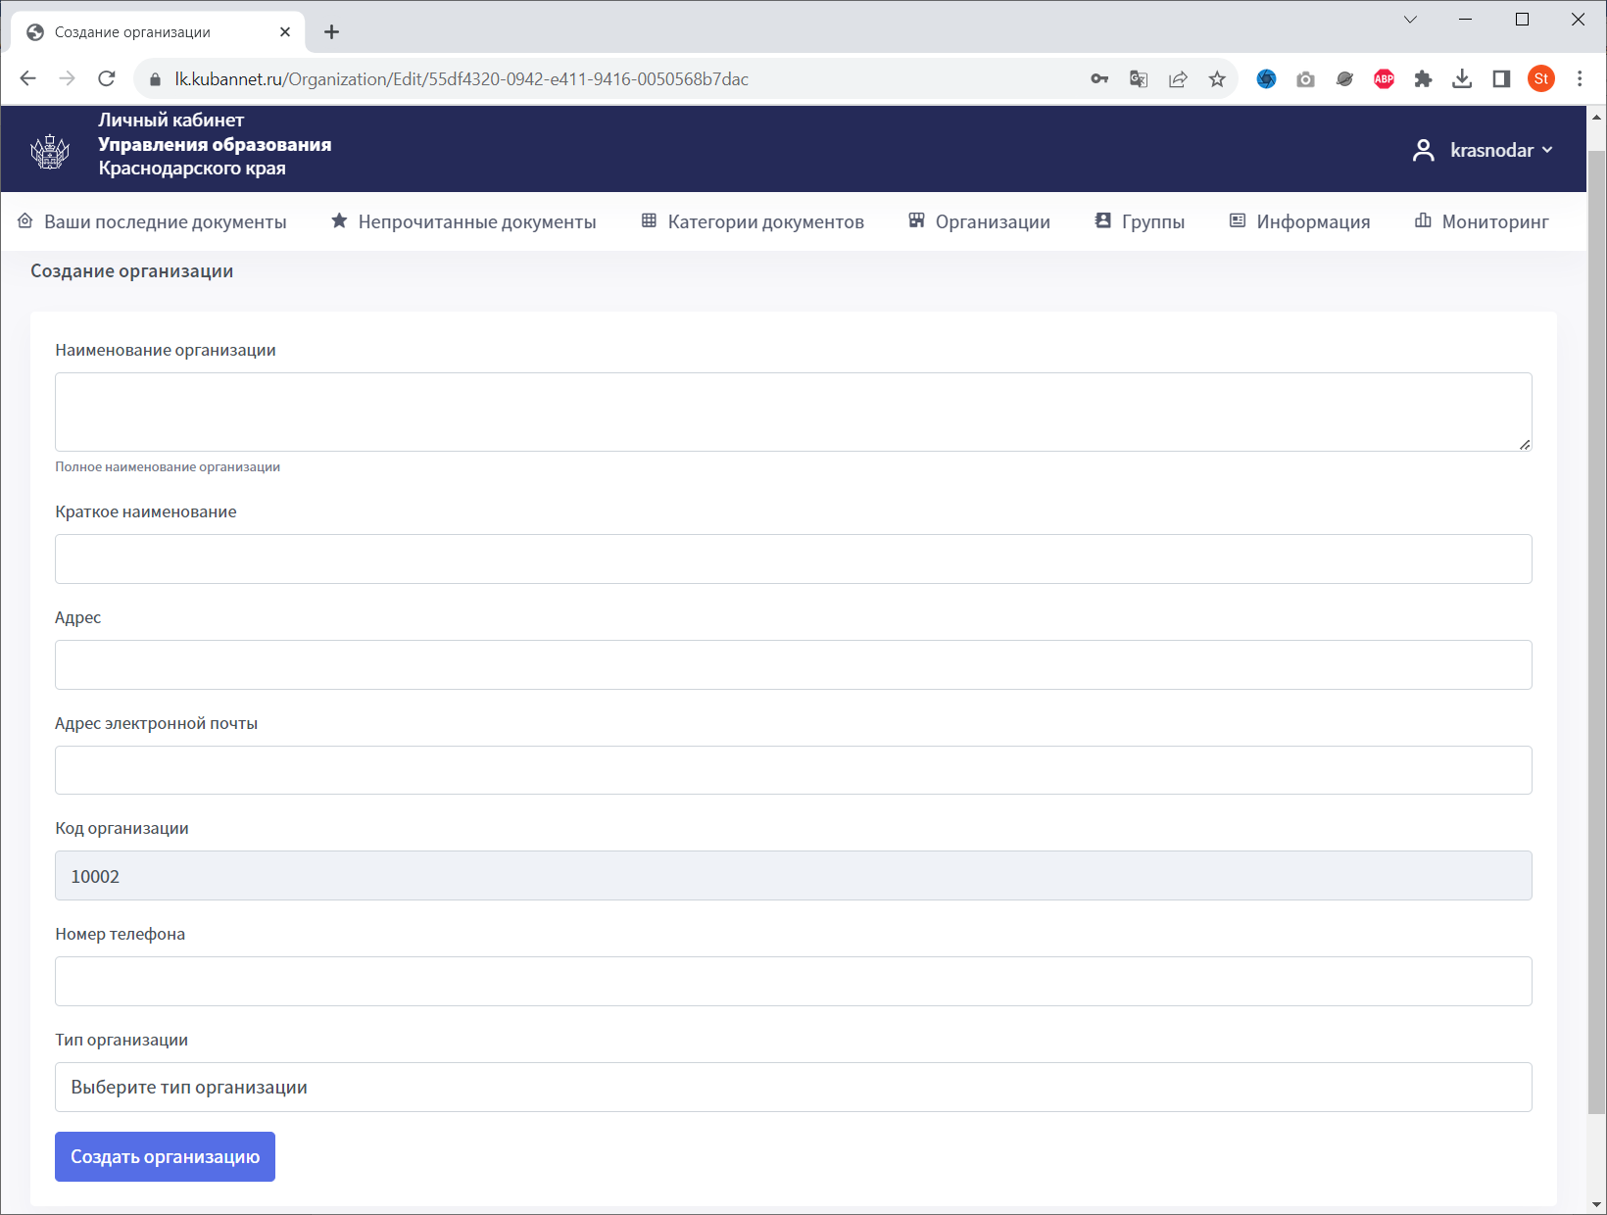
- Раздел «Категории документов». В данном разделе отображаются все категории документов, доступных вам для просмотра (Список категорий Министерство образования, науки и молодежной политики Краснодарского края), а также все созданные данным МУО категории документов, доступные для создания документов. При нажатии на заголовок категории документов, доступной для просмотра (1) откроется список документов выбранной категории, доступных для просмотра. При нажатии на заголовок вашей категории документов, доступной для создания документов (2) откроется список документов выбранной категории, созданных вами. При этом не опубликованные документы («Черновик») доступны для редактирования, а опубликованные документы содержат детальную статистику просмотра документа выбранными получателями документа. Для создания новой категории необходимо нажать кнопку «Новая категория». Чтобы изменить порядок отображения ваших категорий у вас и подведомственных организаций необходимо нажать кнопку «Поменять порядок». Чтобы отредактировать вашу категорию необходимо нажать на кнопку редактирования ().
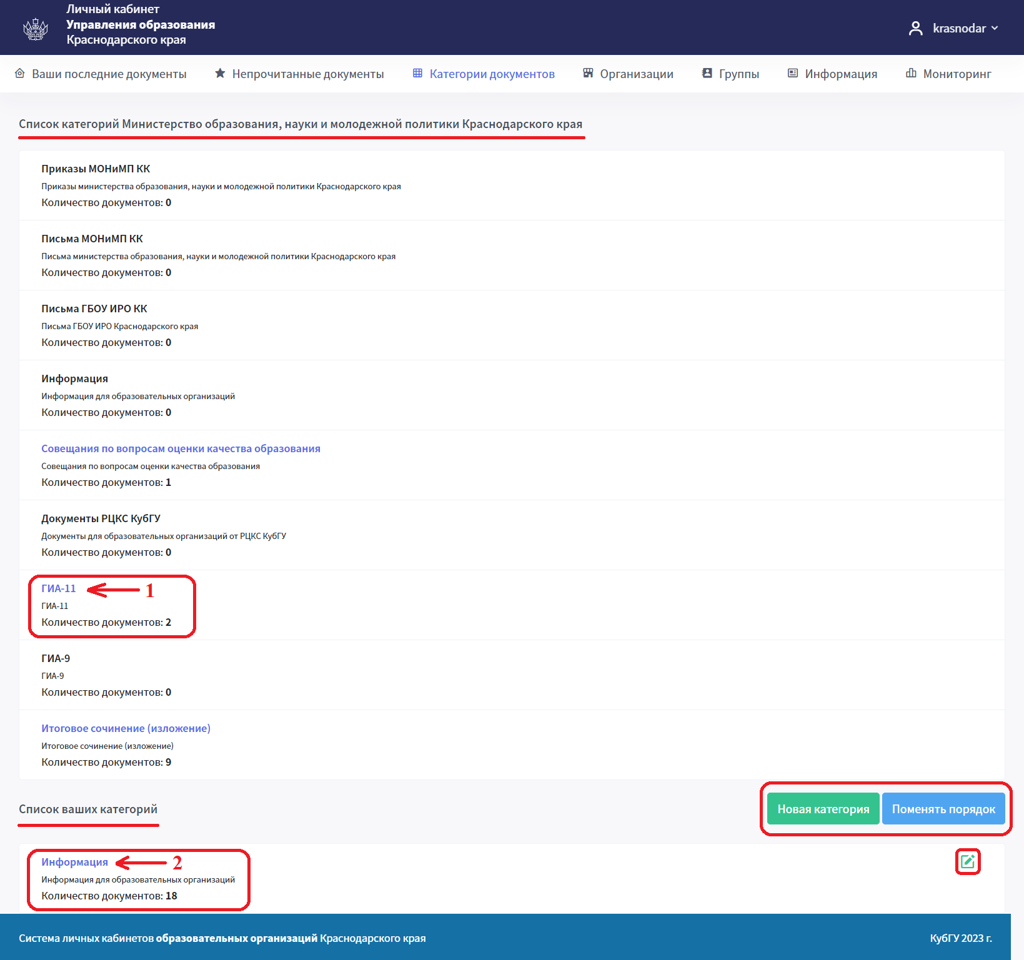
- Интерфейс просмотра категории документов, доступных для просмотра. В данном интерфейсе отображаются документы, которые вы получили. У каждого документа есть несколько информативных элементов.
1 – Состояние документа (прочитан/не прочитан/не отправлена анкета).
2 – Дата публикации документа.
3 – Состояние документа (прочитан/не прочитан/не отправлена анкета).
4 – Наличие файлов для скачивания, наличие анкеты, возможность загрузки файла в ответ.
5 – Заголовок документа. Нажмите на заголовок документа, чтобы открыть его для чтения.
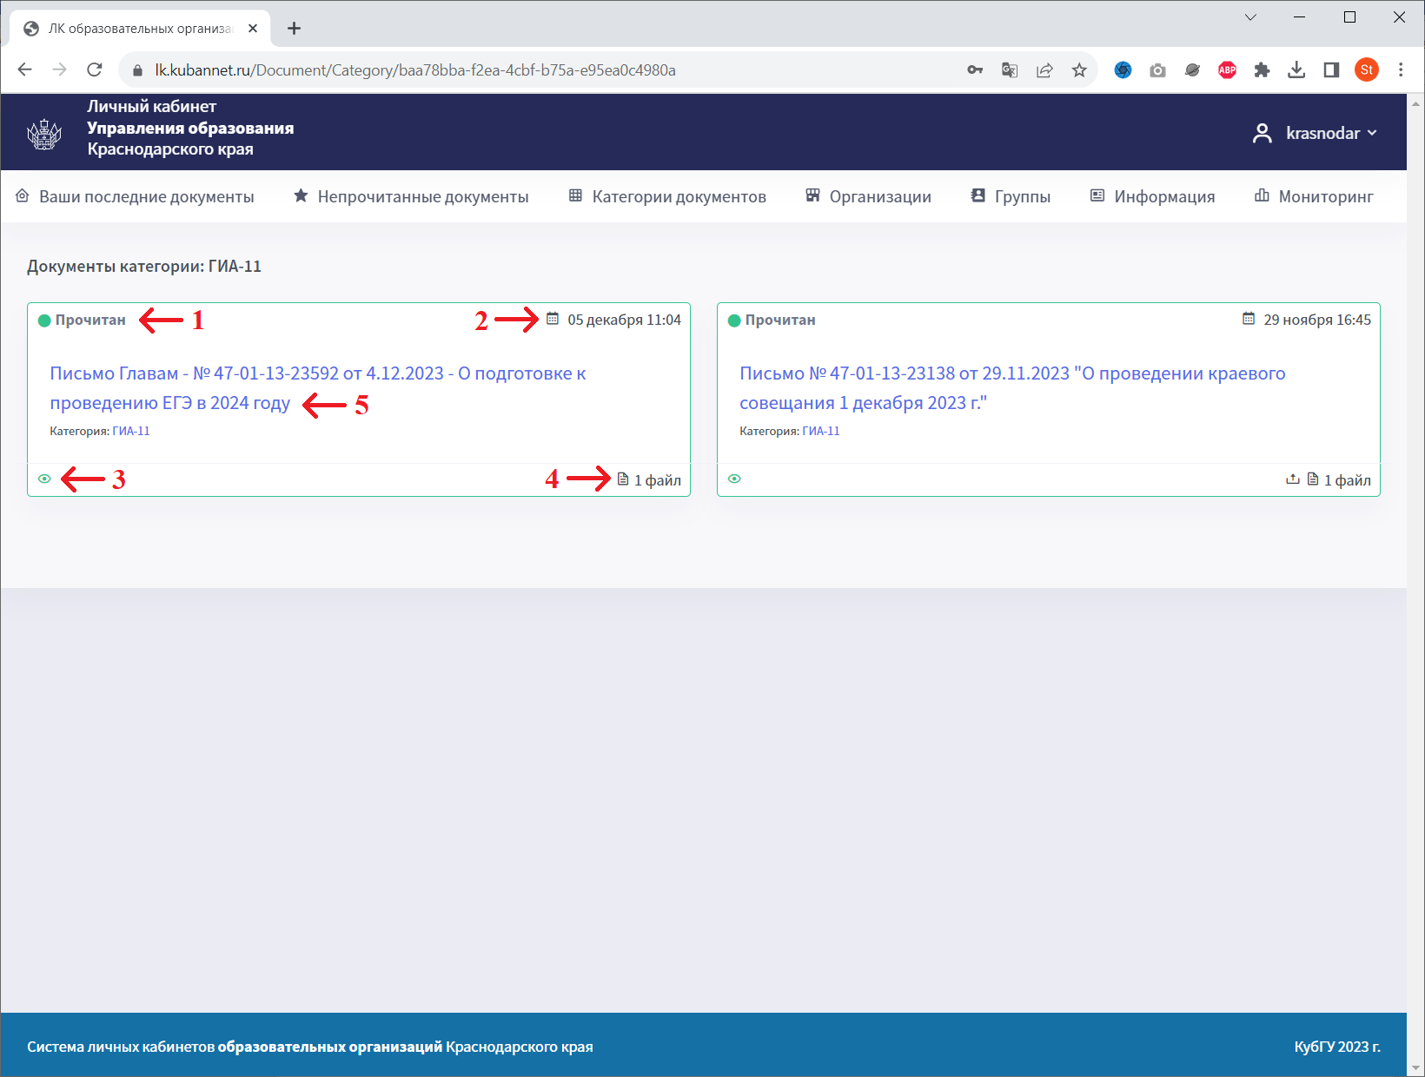
- Интерфейс «Просмотр документа». В данном интерфейсе отображается документ и его элементы: «Заголовок», «Описание», «Вложенные файлы» для скачивания, «Анкета» для заполнения.
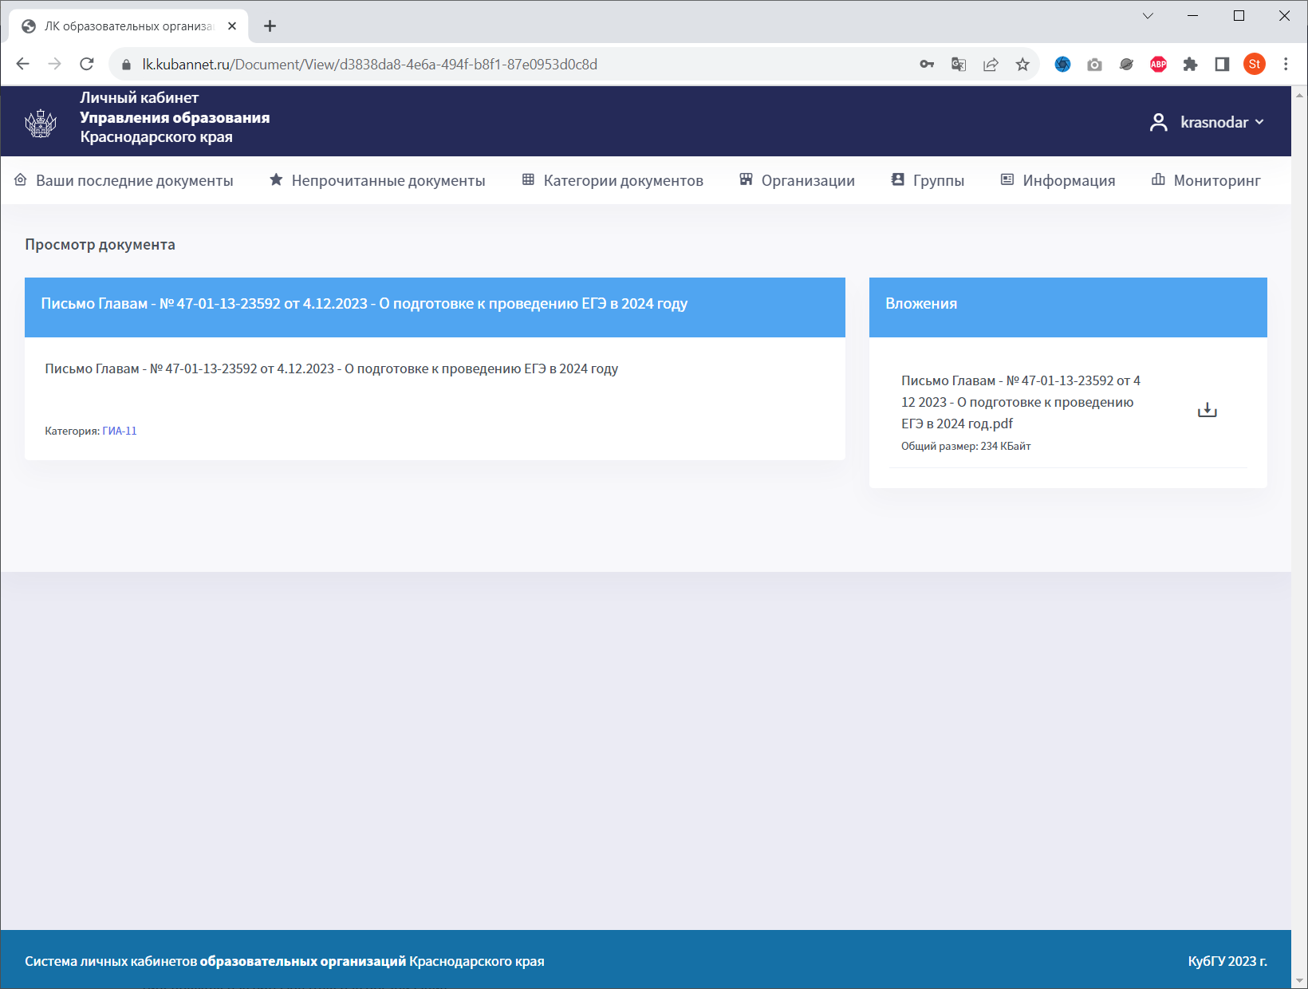
- Интерфейс просмотра категории документов, доступных для создания, редактирования и просмотра подробной статистики. В данном интерфейсе отображаются документы, которые вы создали. У каждого документа есть несколько информативных элементов.
1 – Состояние документа (опубликован/запланирован/черновик).
2 – Дата публикации документа.
3 – Просмотры документа получателями.
4 – Наличие файлов для скачивания, наличие анкеты, возможность загрузки файла в ответ.
5 – Заголовок документа. Нажмите на заголовок документа, чтобы открыть его для редактирования, если документ в состоянии «Черновик» или для просмотра детальной статистики, если документ в состоянии «Опубликован».
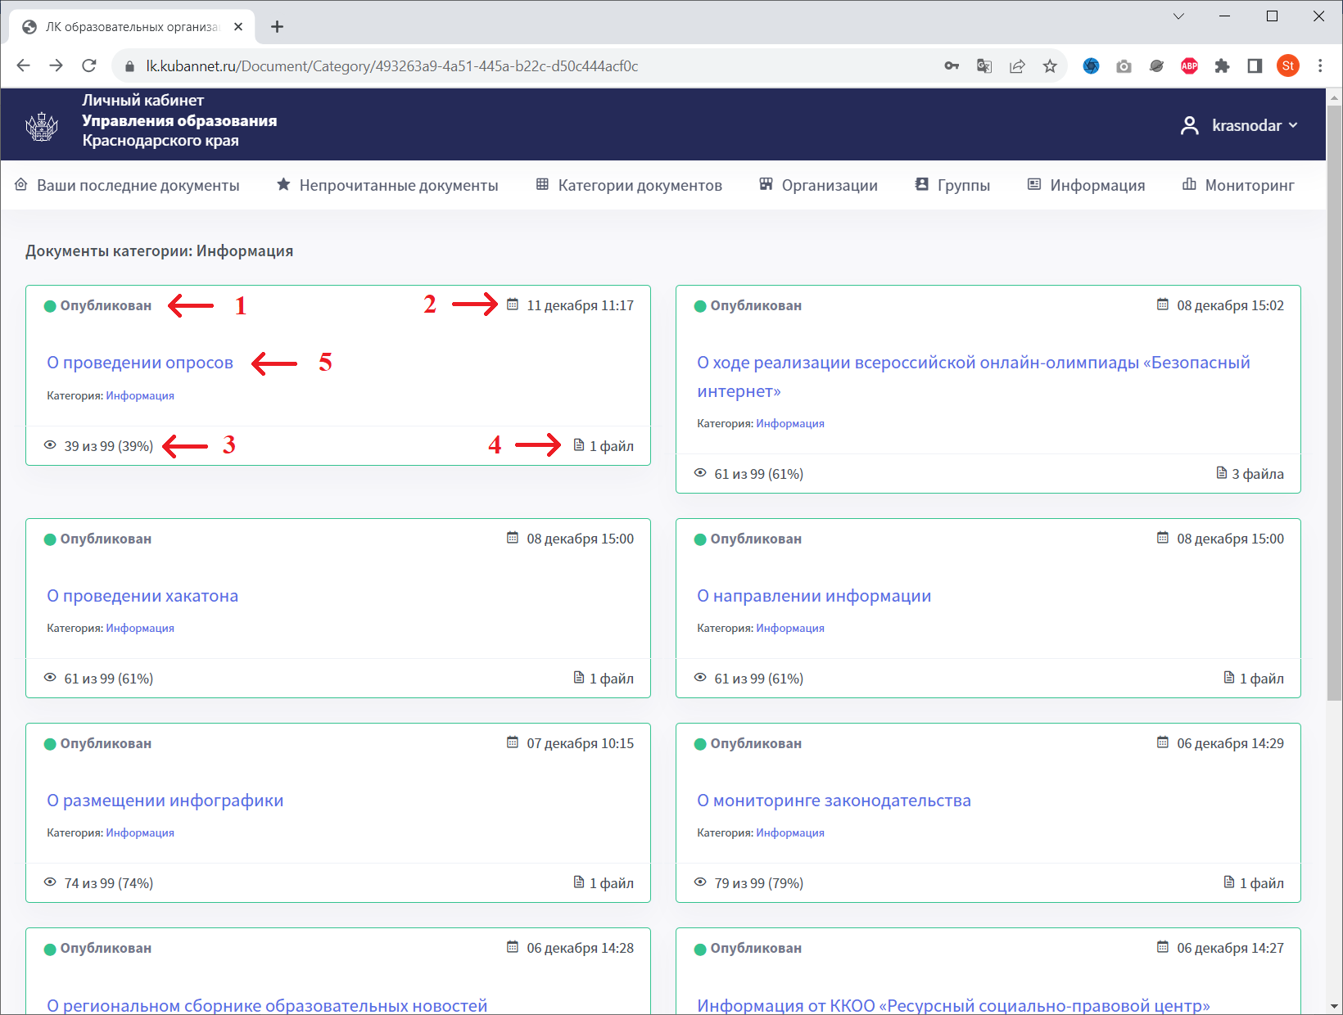
- Интерфейс «Создания/редактирования документа» в выбранной категории. Для создания документа выберите «Категорию документа» (1), введите «Название документа» (2), наполните «Текст документа» (3) подробным описанием. Выберите в настройках (4) даты доступности документа (или оставьте пустыми для неограниченного времени доступности документа). Для выбора получателей документа необходимо выбрать необходимые пункты в настройках (4), либо выбрать одну или несколько созданных групп получателей (5). Для более детальной настройки получателей документа можно воспользоваться «Дополнительной настройкой получателей документа» (6). Чтобы получатели документа могли скачать прикрепленные к документу файлы необходимо «Выбрать файлы», доступные получателям для скачивания. Если вы хотите, чтобы получатели могли прикрепить свой файл в ответ на этот документ, необходимо выбрать активировать пункт «Разрешить прикреплять файл» в настройках (4). Также можно «Добавить анкету» (8), для сбора анкетных данных от получателей документа. Вы можете «Удалить» документ, «Сохранить» для последующего редактирования и публикации (документ сохранится в состоянии «Черновик») или сразу его «Опубликовать».
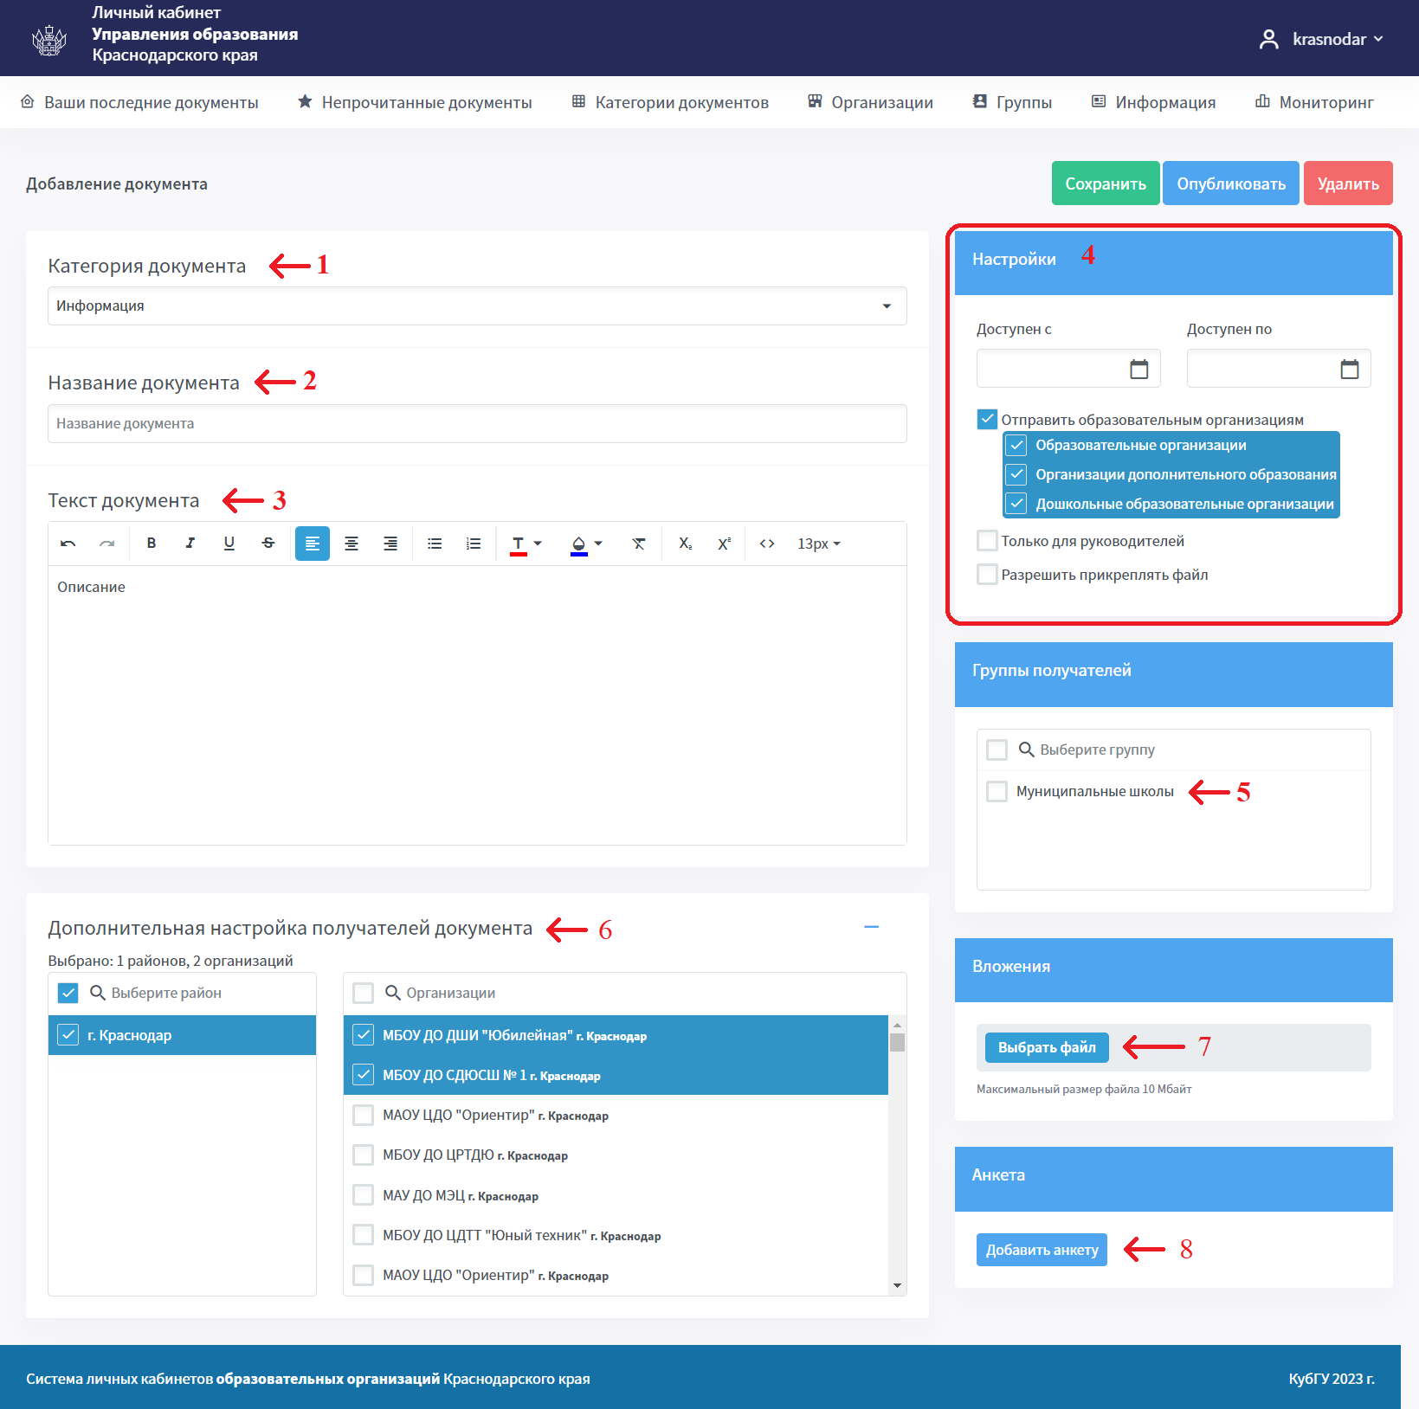
- Интерфейс «Создание/редактирования анкеты». Для создания/редактирования анкеты необходимо заполнить пункты «Название анкеты» и «Описание анкеты», а затем наполнить анкету необходимыми полями.
Предусмотрены следующие типы полей анкеты:
- Если необходимо поле для получения небольшого количество текста, используйте «Строковое поле».
- Если необходимо поле для получения нескольких абзацев текста, используйте «Текстовое поле».
- Если необходимо предоставить выбор одного или нескольких вариантов ответа с помощью галочек, используйте тип «Группа чекбоксов».
- Если необходимо поле для ввода даты и времени, воспользуйтесь типом «Дата».
- Если необходимо предоставить выбор только одного варианта ответа из раскрывающегося списка, используйте тип «Выбор».
- Если необходимо поле для ввода целых или дробных чисел, с возможностью ограничить выбор минимальным и/или максимальных значением, используйте тип «Числовое поле».
- Если необходимо вставить небольшое количество текста в виде заголовка (крупный текст) для оформления, используйте тип «Заголовок».
- Если необходимо вставить несколько абзацев текста для оформления, используйте тип «Абзац».

Для формирования полей анкеты необходимо сначала выбрать нужный тип первого поля в списке полей из области справа и перетащить его мышкой в левую область.
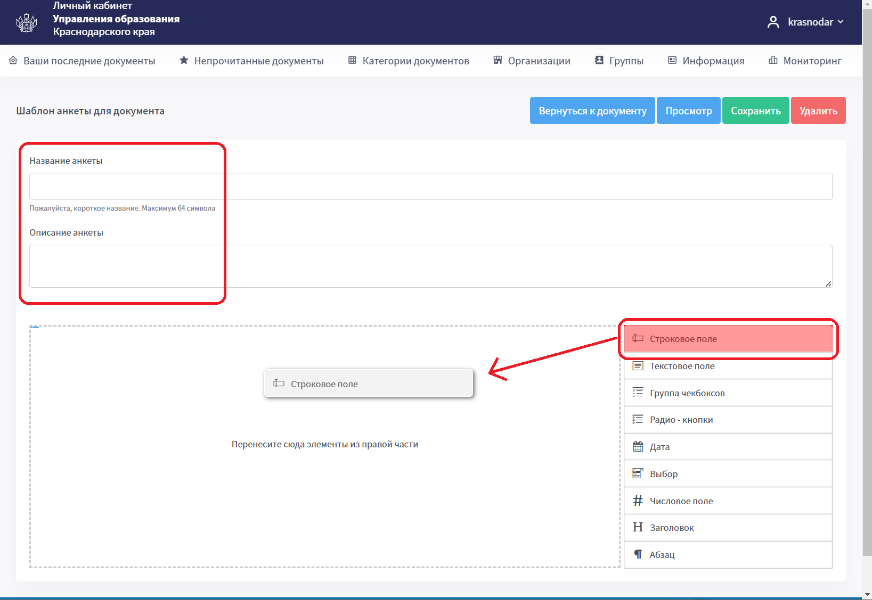
Затем необходимо выбрать нужный тип второго поля в списке полей из области справа и также перетащить его мышкой в левую область, и т.д. После этого выбранные поля появятся в области слева.
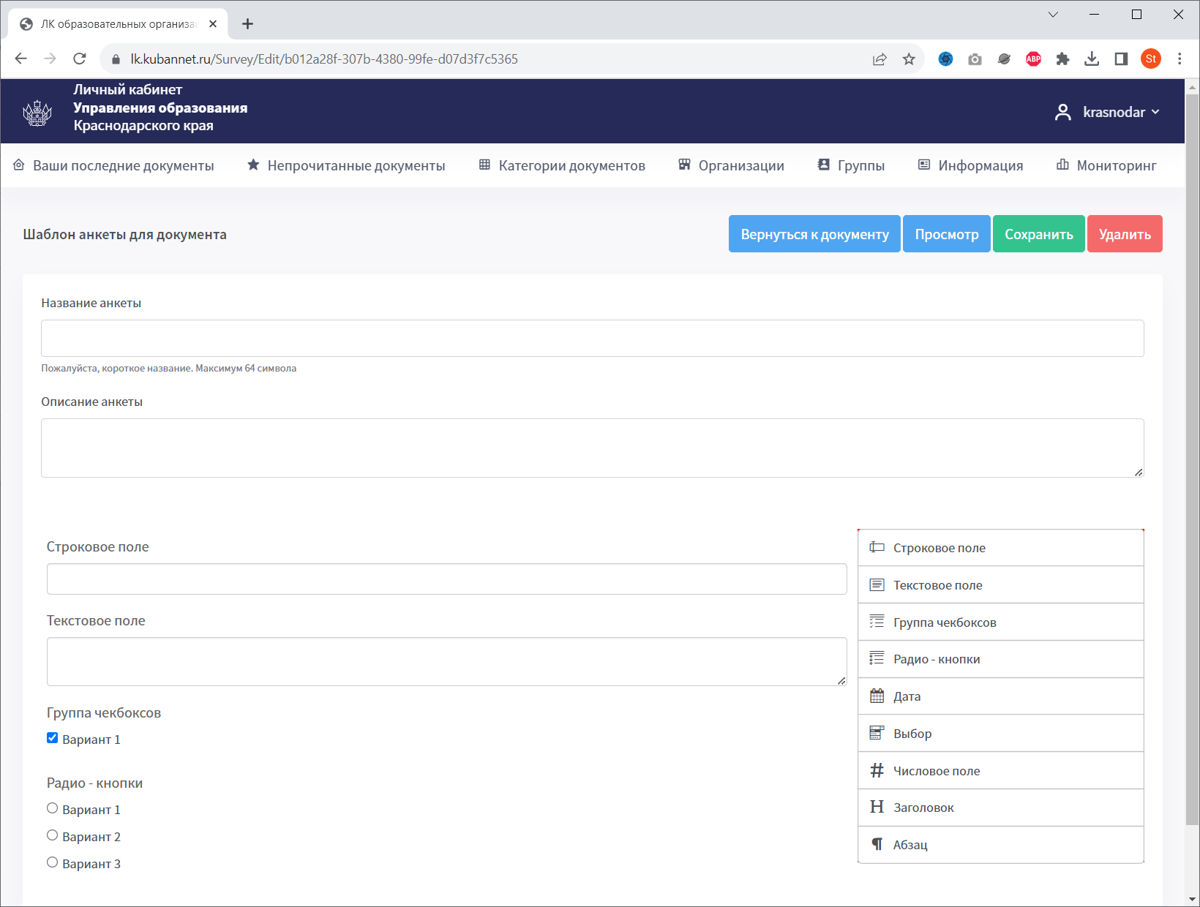
Каждое поле в левой области можно удалить (), редактировать () или копировать ().
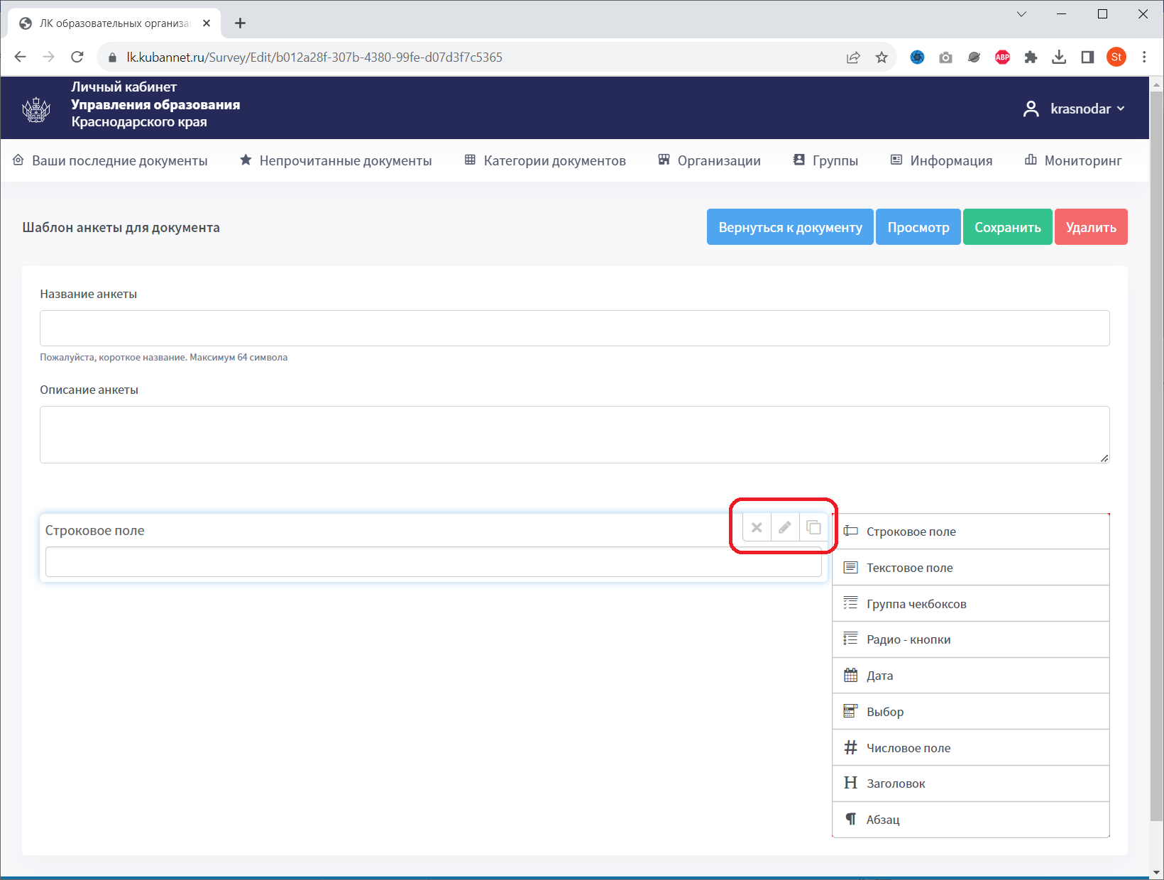
При редактировании () каждого поля необходимо ввести «Наименование поля» и, если необходимо, заполнить поле «Подсказка», которые будут отображаться у получателей; можно сделать поле «Обязательным» для заполнения, а также настроить другие свойства поля, в зависимости от его типа, например «Опции» выбора для «Группы чекбоксов» () и «Выбора» ().
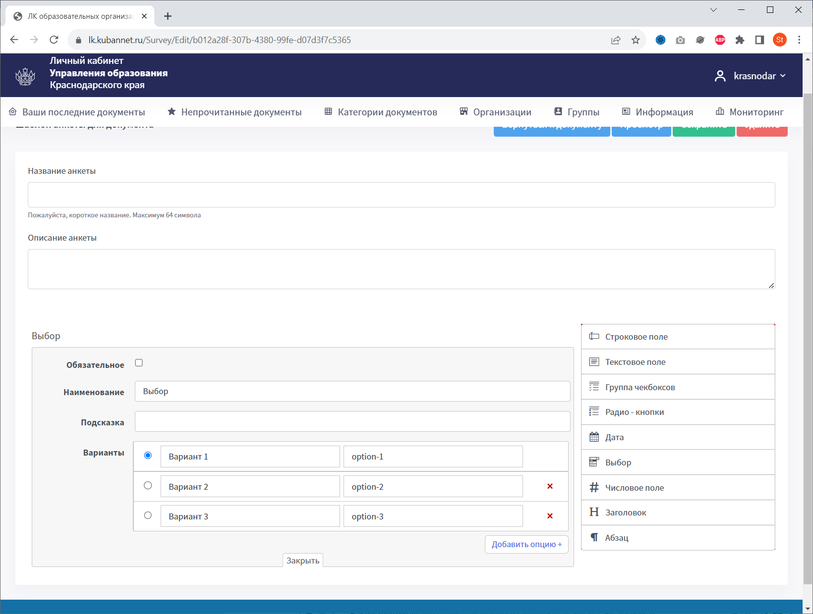
После наполнения анкеты необходимыми элементами и их редактирования и настройки – необходимо нажать кнопку «Сохранить».
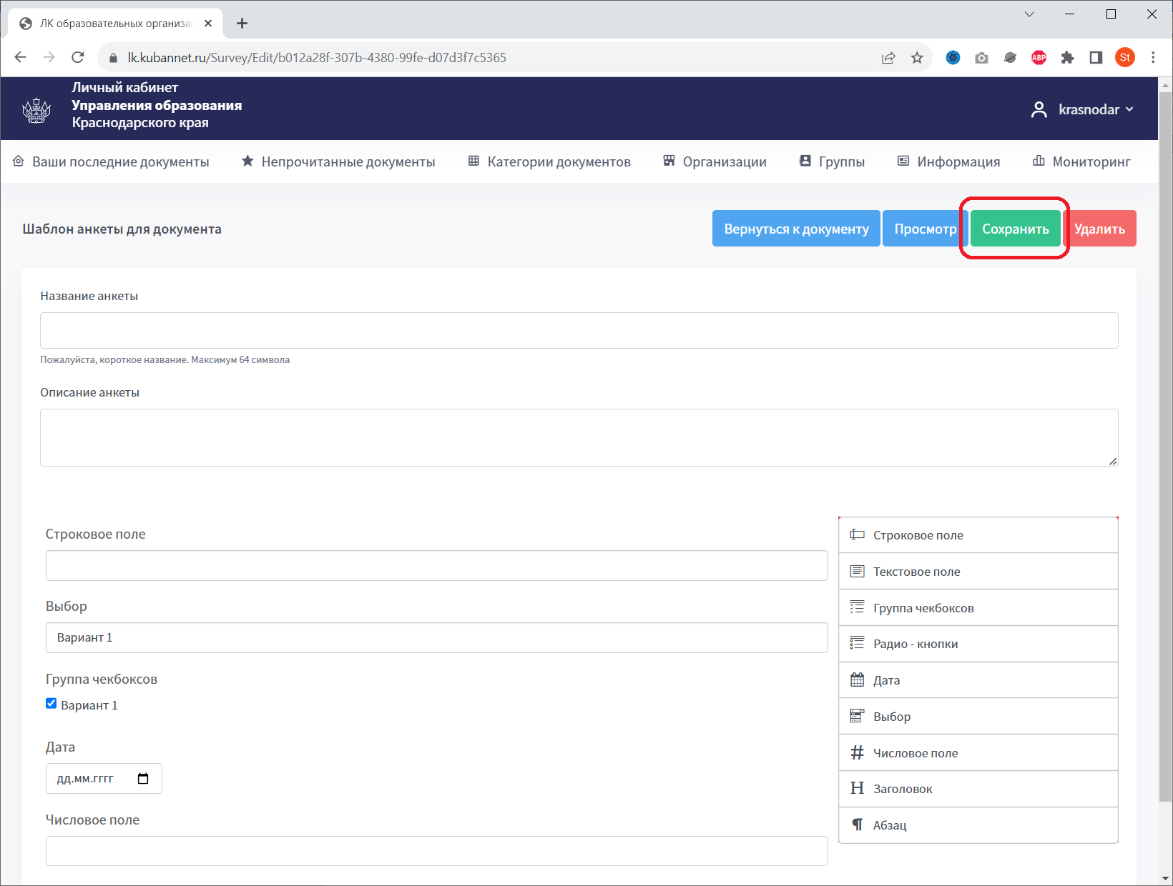

После сохранения анкеты необходимо «Вернуться к документу» для продолжения создания/редактирования документа, к которому прикреплена созданная анкета. До опубликования документа все его элементы, включая анкету можно редактировать.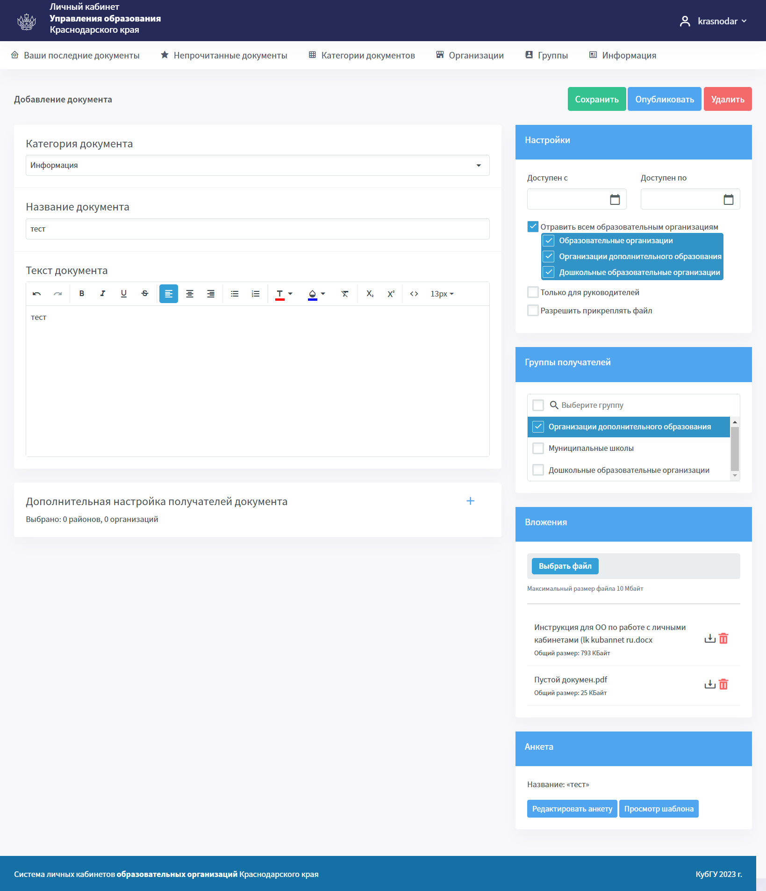
Созданный «документ» отобразится в выбранной категории документов. Если документ не опубликован (состояние «Черновик») его можно отредактировать или удалить. Для редактирования не опубликованного документа или просмотра детальной статистики опубликованного документа необходимо нажать на заголовок документа (1).
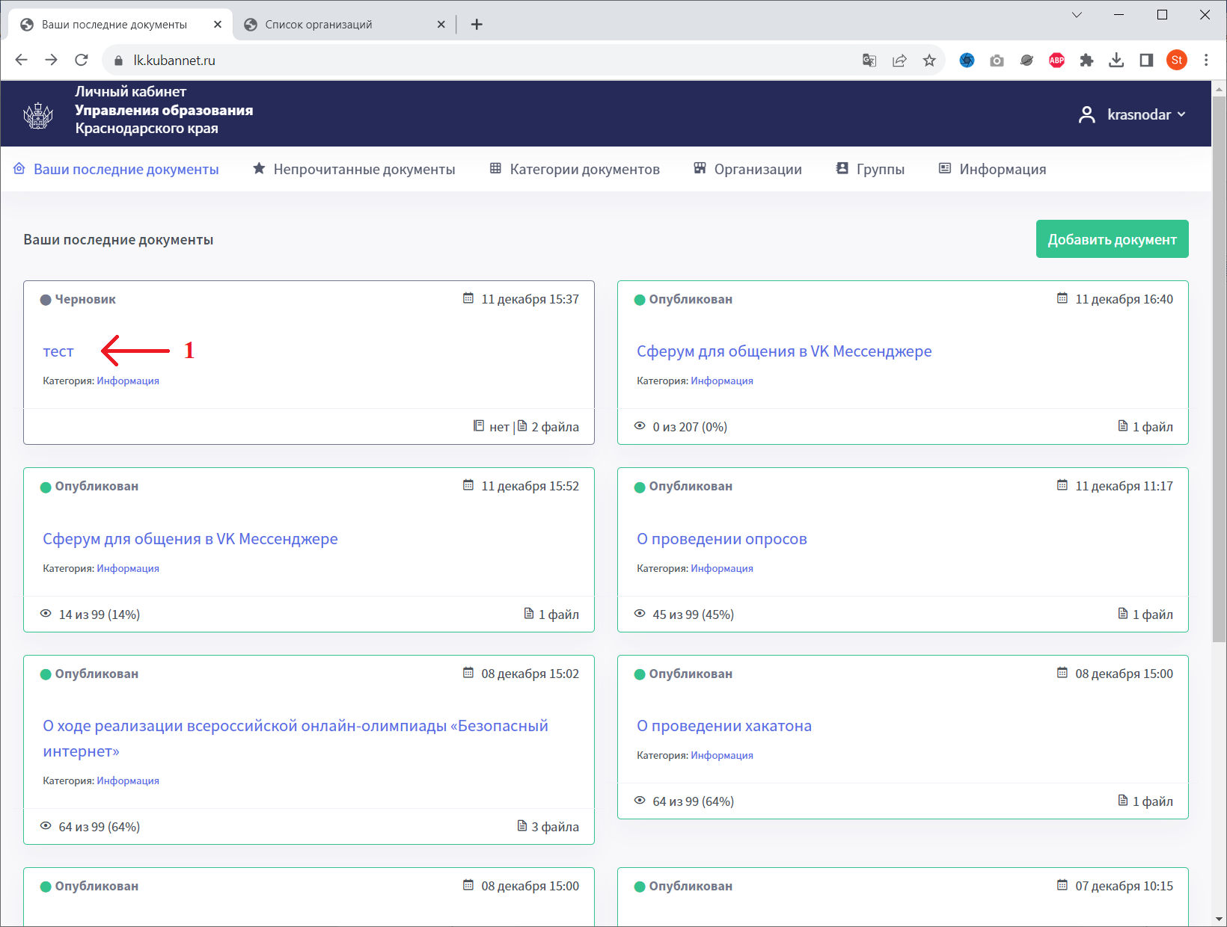
- Интерфейс «Просмотра статистики документа». Опубликованный документ можно удалить, нажав одноименную кнопку. Просмотры документа (1) разделены по районам, подведомственным организации отправителю. Для просмотра статистики скачивания приложенных файлов можно нажать на ссылку «Количество скачиваний» (2) для каждого прикрепленного файла. Для просмотра статистики заполнения приложенной анкеты необходимо нажать на соответствующую ссылку (3). Также можно просмотреть прикрепленные в ответ файлы от получателей документа, нажав соответствующую ссылку (4).
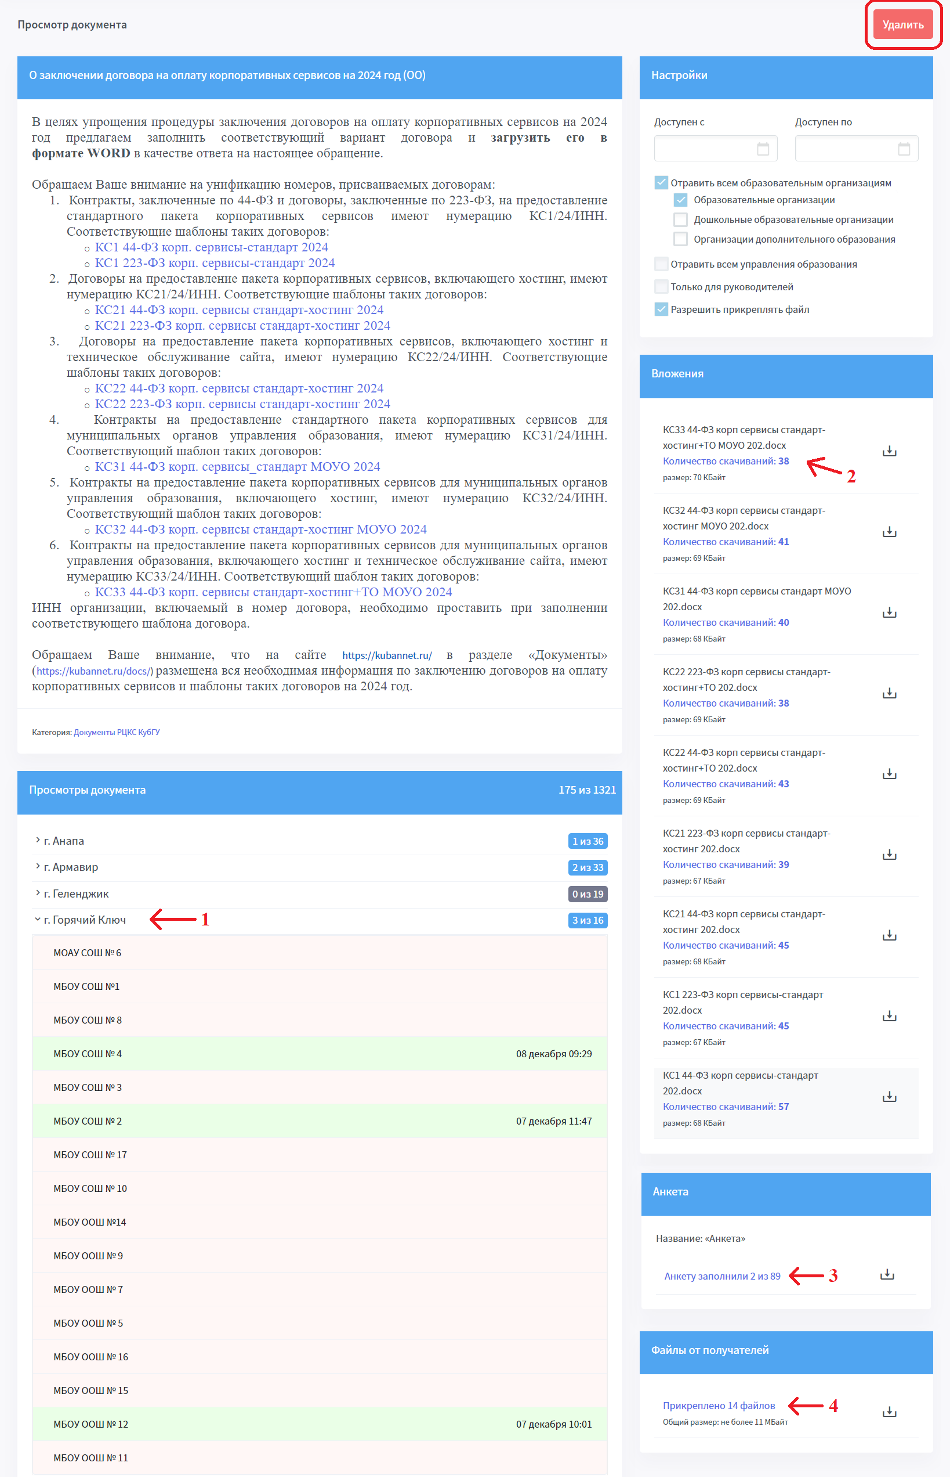
- Интерфейс просмотра статистики скачивания вложений. Статистика разделена по районам получателей.
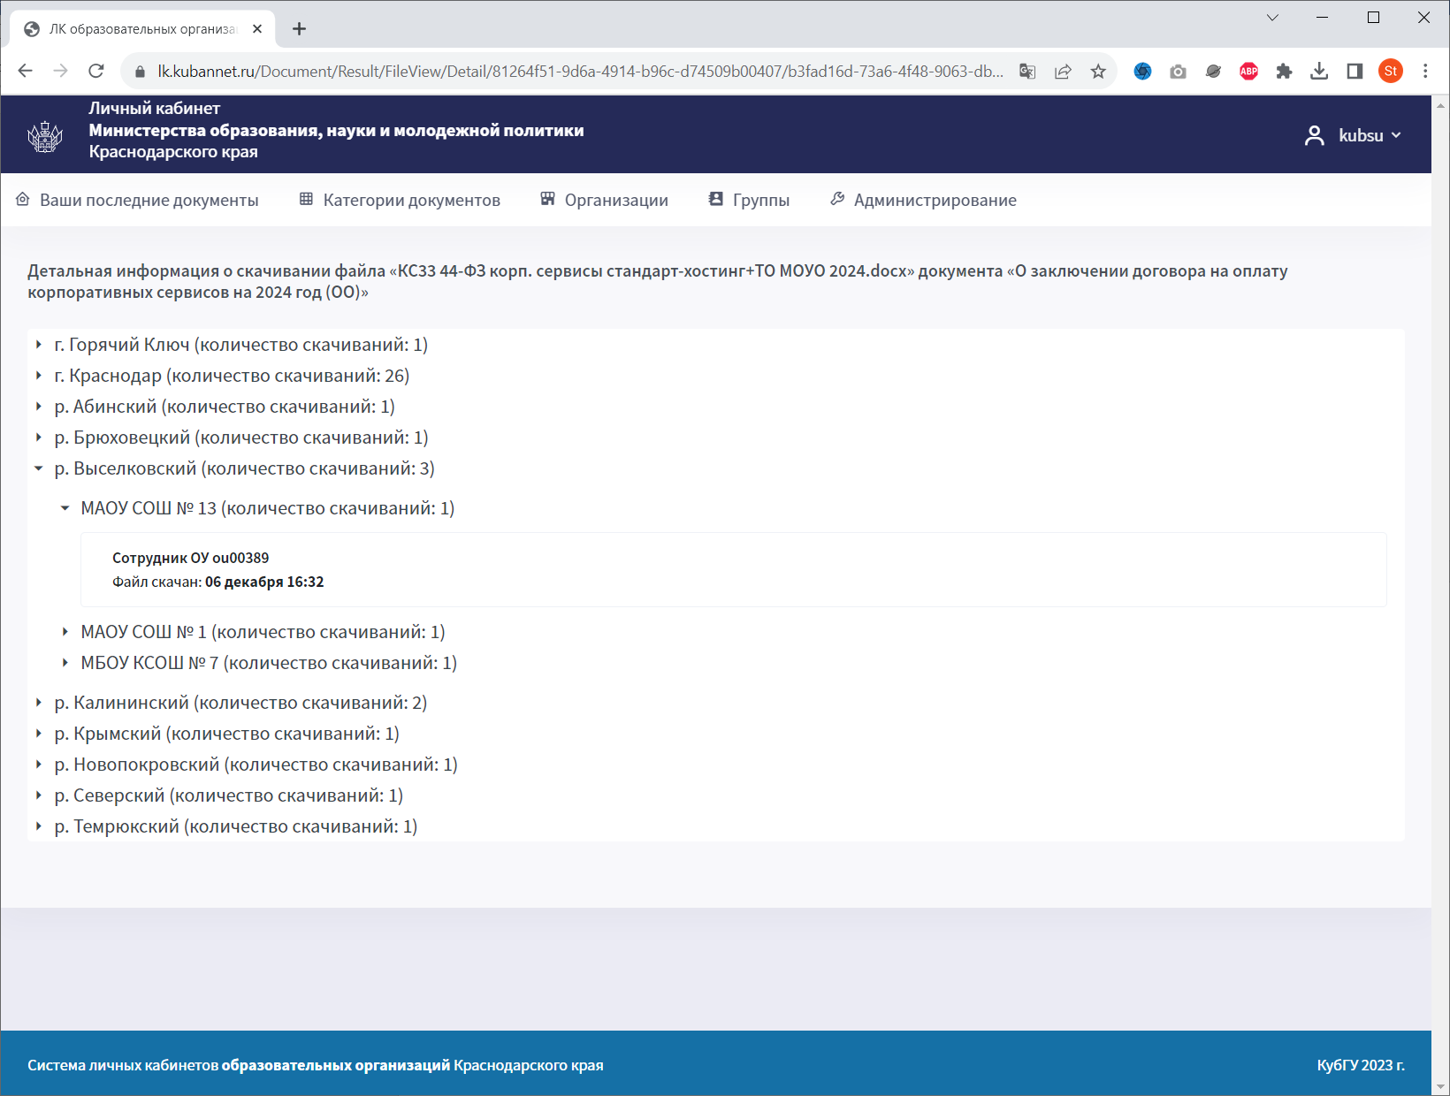
- Интерфейс просмотра заполнения анкетных данных. Статистика разделена по районам получателей документа с прикрепленной анкетой.
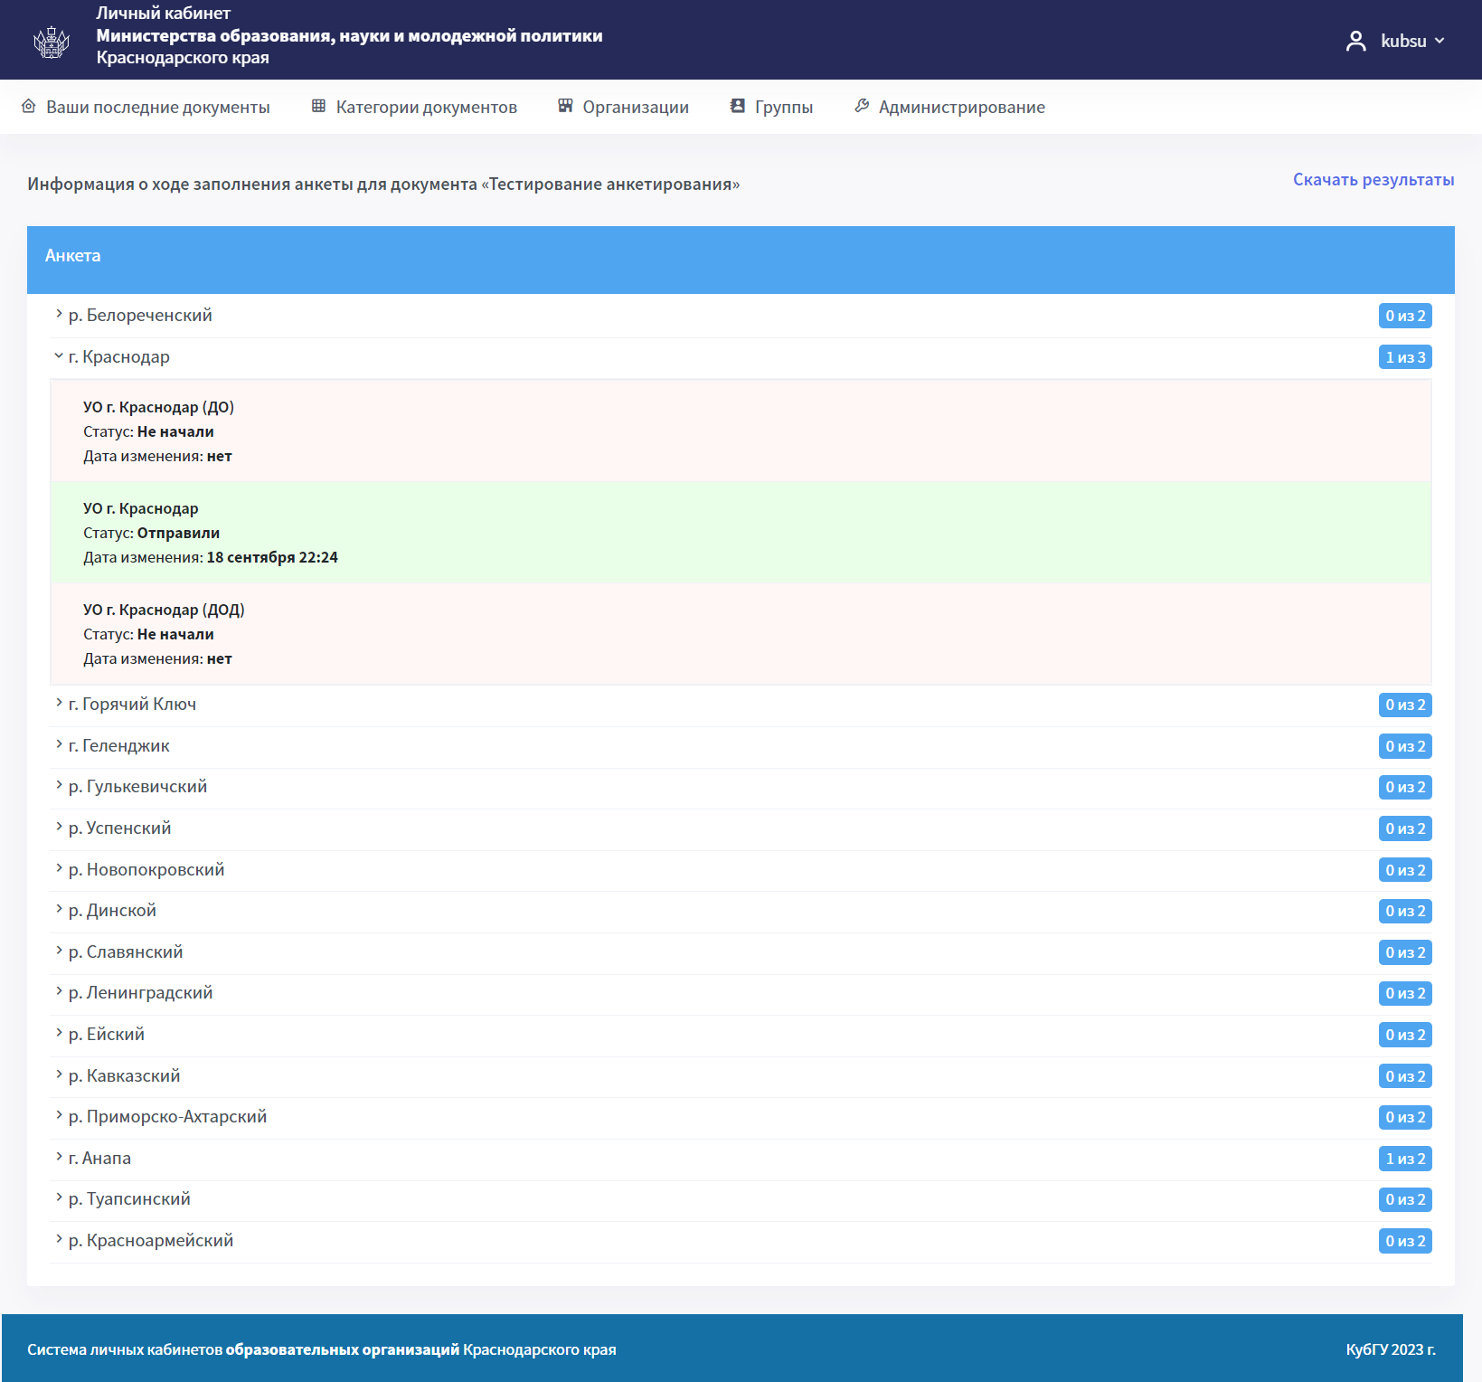
- Приложенные файлы в ответ от получателей документа можно скачивать все сразу, отдельно по каждому району и отдельно по каждой организации. Также можно перейти к интерфейсу приложенных файлов в ответ от получателей документа, разделенных по датам (1).
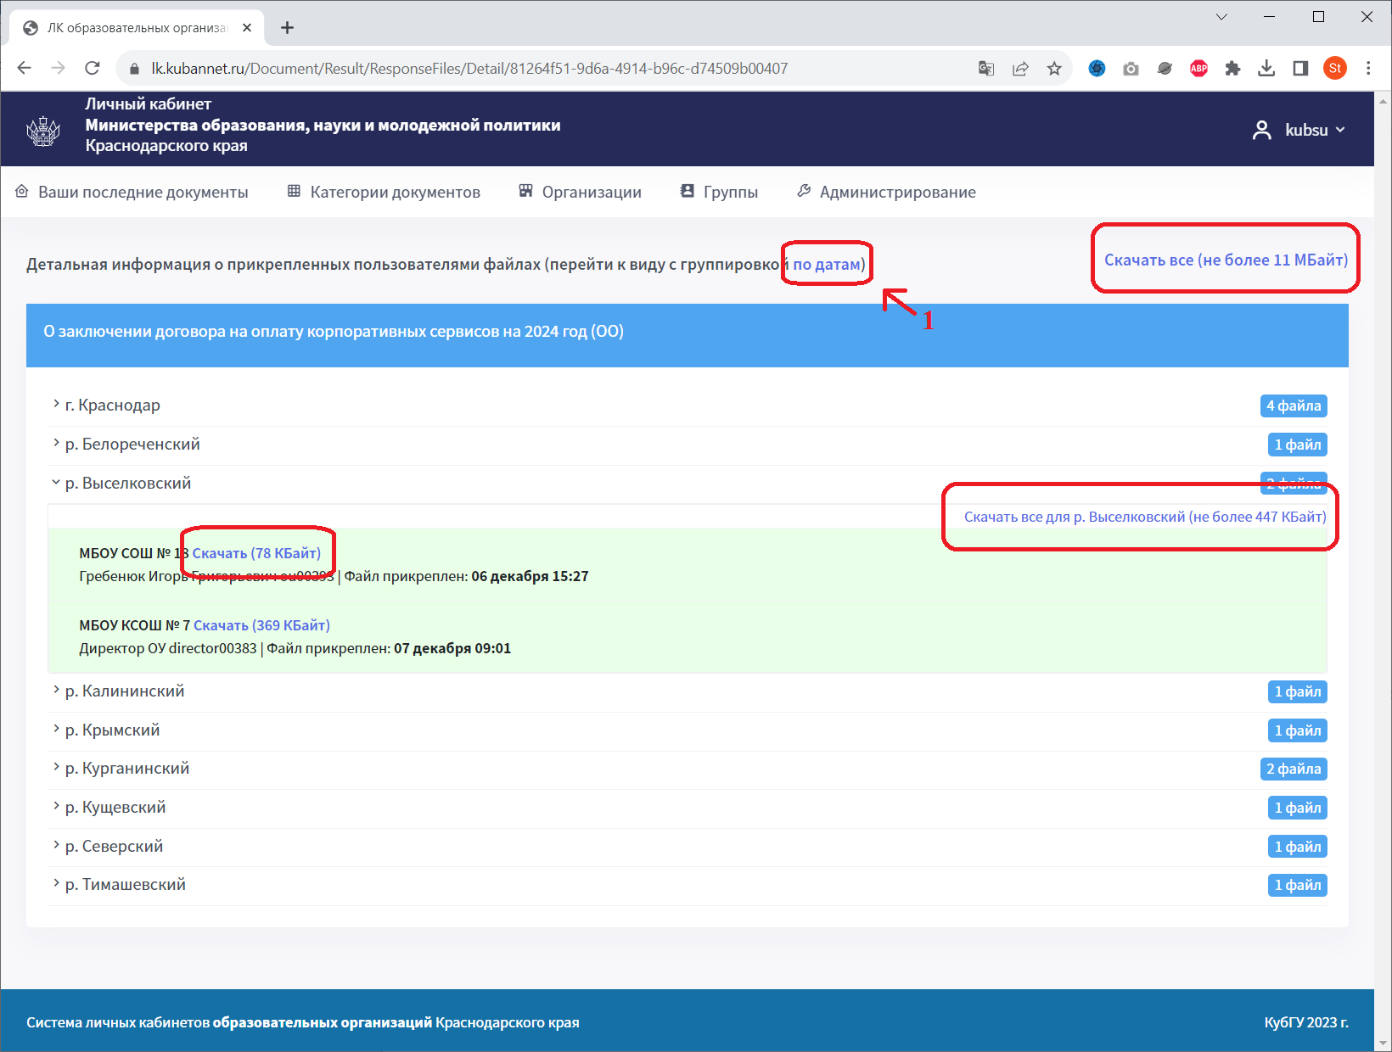
- Интерфейс приложенных файлов в ответ от получателей документа, разделенных по датам. Файлы можно скачивать все сразу либо отдельно по каждой организации.
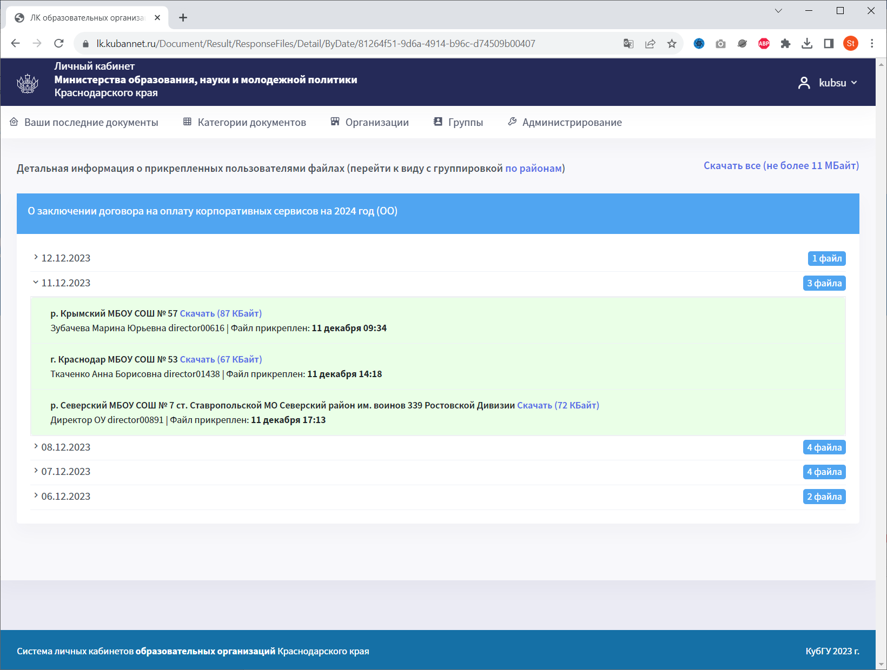
- Раздел «Непрочитанные документы». В данном разделе отображаются ни разу не прочитанные документы данным МУО как получателем. Чтобы прочитать документ необходимо нажать на его заголовок (1).
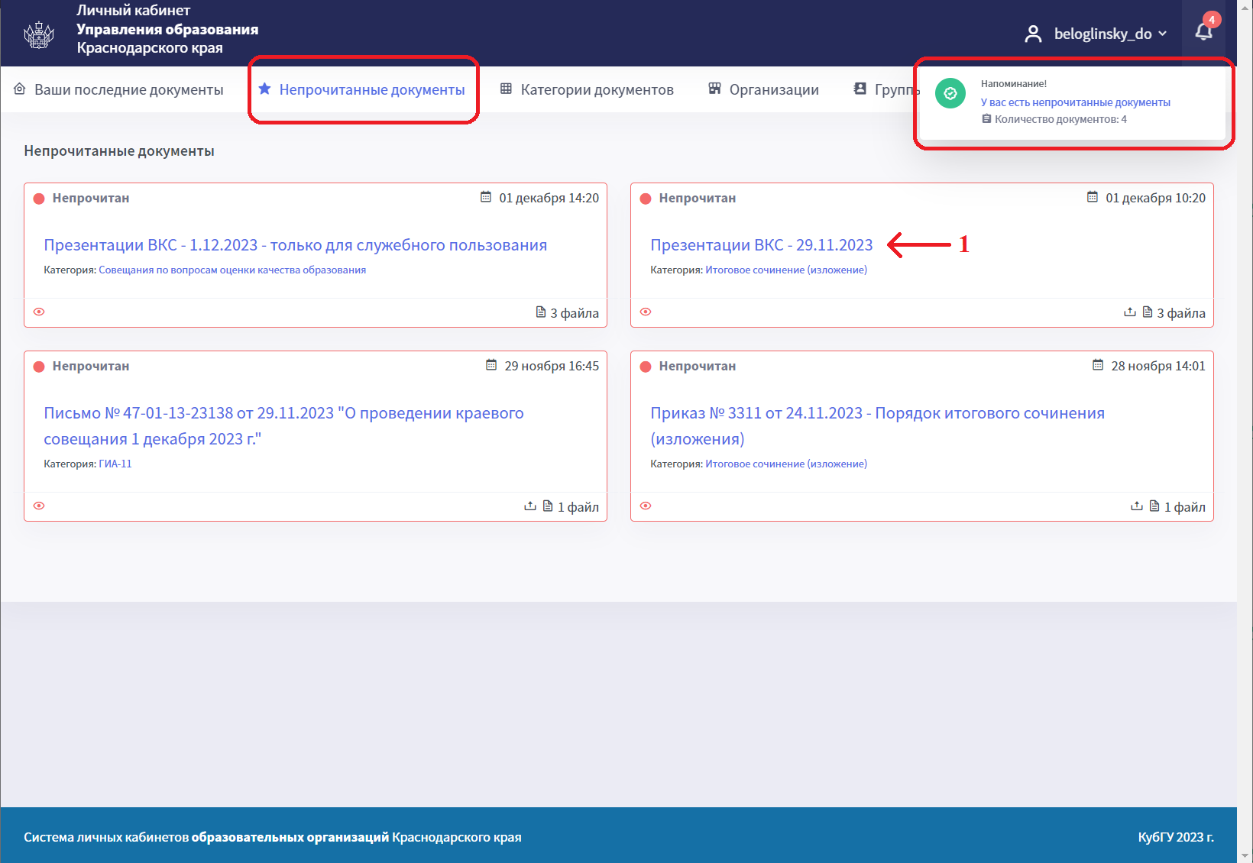
- Раздел «Ваши последние документы». В разделе отображаются документы, которые вы создали. Документы могут быть в разных состояниях (опубликован/запланирован/черновик). У каждого документа есть несколько информативных элементов.
1 – Заголовок документа. Нажмите на заголовок документа, чтобы открыть его для редактирования, если документ в состоянии «Черновик» или для просмотра детальной статистики, если документ в состоянии «Опубликован».
2 – Дата публикации опубликованного документа, либо дата создания неопубликованного документа («Черновика»).
3 – Просмотры опубликованного документа получателями.
4 – Наличие файлов для скачивания, наличие анкеты, возможность загрузки файла в ответ.
